洪湖市人民法院
公布失信被执行人名单的公告
（二）

为了进一步加大执行工作力度，切实保护当事人的合法权益，惩戒失信违法，树立司法权威，根据《最高人民法院关于公布失信被执行人名单信息的若干规定》，现将不履行洪湖市人民法院生效判决、裁定确定义务的下列被执行人名单信息予以公布。
序号 | 姓 名 | 照 片 | 住 址 | 欠款金额
1 | 范先辉 | 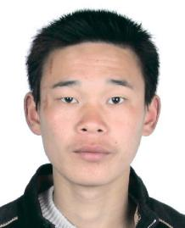 | 府场镇李家口村6-27号 | 2000万元
2 | 范先峰 | 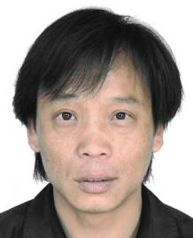 | 府场镇中华西路1-1号 | 2000万元
3 | 刘东洲 | 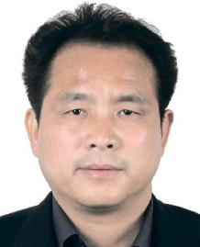 | 曹市镇武场街道7号 | 1200万元
4 | 余昌华 | 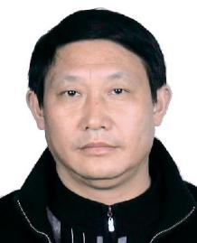 | 峰口镇建峰路 | 1000万元
5 | 尹作海 | 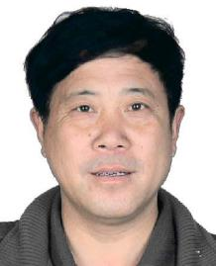 | 峰口镇仙洪公路1幢 | 600万元
6 | 颜家武 | 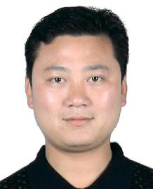 | 府场镇中心路4号 | 300万元
7 | 孙友平 | 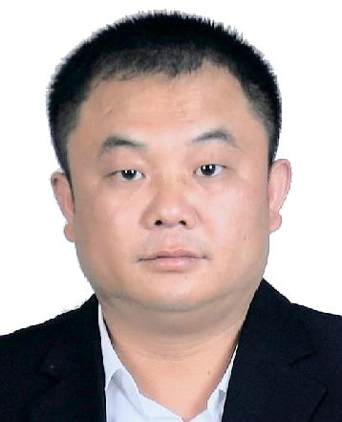 | 峰口镇京城村六组27号 | 276万元
8 | 李炎林 | 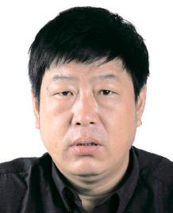 | 峰口镇解放街108号 | 200万元
9 | 吴昌娥 | 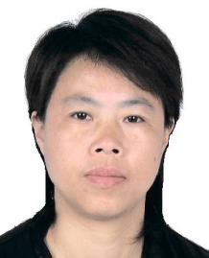 | 峰口镇解放街108号 | 200万元
10 | 雷呜 |  | 峰口镇解放街108号 | 200万元
11 | 刘进云 | 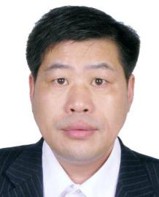 | 戴家场镇中场街167号 | 173万元
12 | 肖作乾 | 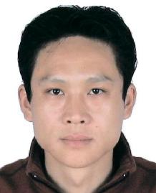 | 戴家场镇关庙村三组59号 | 137.2万元
13 | 胡舒 | 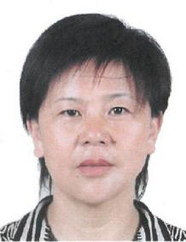 | 洪湖市万全镇农科村6-4号 | 130万元
14 | 范先念 | 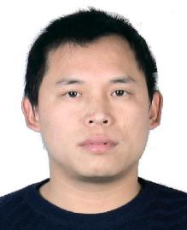 | 府场镇中华西路1-1号 | 100万元
15 | 谢杰 | 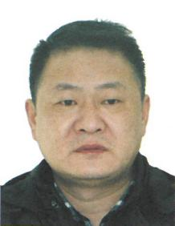 | 戴家场镇医院2栋2单元 | 79万元
16 | 颜永明 | 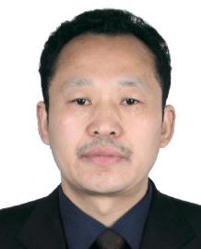 | 府场镇太平桥村3-4号 | 75万元
17 | 杨忠平 | 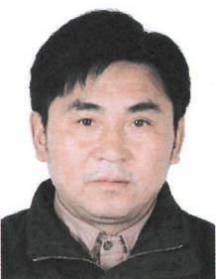 | 洪湖市峰口镇建峰路61号二栋一单元7号 | 60万元
18 | 周金华 | 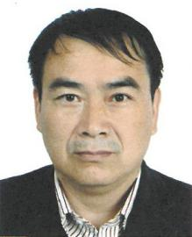 | 曹市镇向新村8-65号 | 38万元
19 | 范夕顶 | 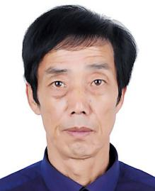 | 洪湖市黄家口镇姚河村5组61号 | 32.9万元
20 | 刘承芳 | 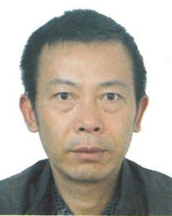 | 戴家场镇百桥村八组40号 | 26.4万元
21 | 杨艳平 | 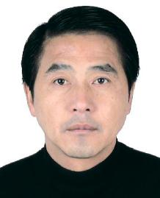 | 峰口农行宿舍 | 22.8万元
22 | 杨地阶 | 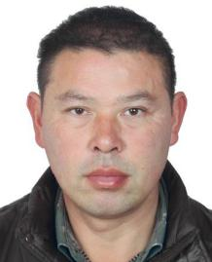 | 黄家口镇长河村4-33号 | 22.5万元
23 | 王涛 | 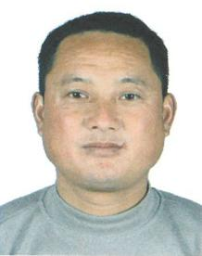 | 小港农场养殖二场025号 | 1.92万元
24 | 范云龙 |  | 洪湖市黄家口镇姚河村5组61号 | 10.7万元
25 | 叶怀其 | 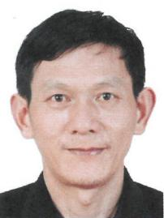 | 沙口镇下新街道 | 12万元
26 | 刘平 | 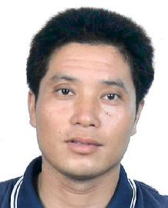 | 黄家口镇万岭村8-7号 | 7万元
27 | 黄少平 | 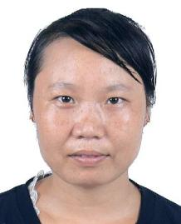 | 黄家口镇万岭村8-7号 | 7万元
28 | 刘干清 | 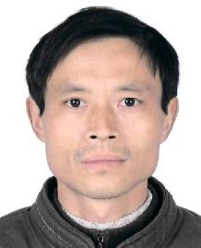 | 洪湖市峰口镇新河村三组55号 | 6.5万元
29 | 谢德才 | 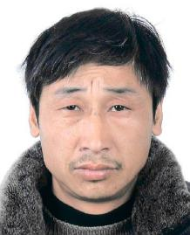 | 峰口镇林沟村二组23号 | 6.4万元
30 | 姚翠香 | 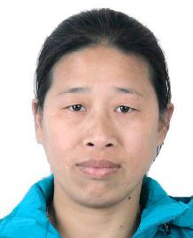 | 峰口镇双剅村2-8号 | 4.5万元
31 | 刘方平 | 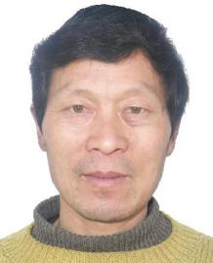 | 万全镇陈庄村1-25号 | 3.4万元
32 | 陈小忠 | 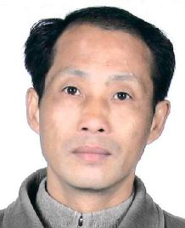 | 黄家口镇黄家口村八组 | 3万元
33 | 谢军红 |  | 戴家场镇运启河街3号1单元 | 3万元
34 | 乔北发 | 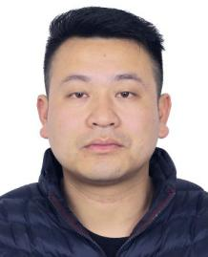 | 沙口镇乔岭村六组16号 | 2.3万元
35 | 陈磊 | 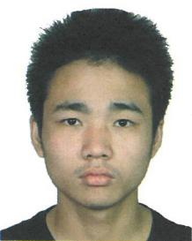 | 万全镇徐桥村一组41号 | 2万元
36 | 彭小妹 | 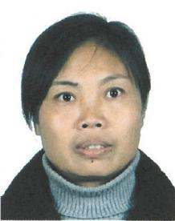 | 小港农场仙洪路246号 | 2万元
本公告的被执行人必须自登报之日起15日内到人民法院如实申报财产，履行法定义务。否则，人民法院将依法强制执行并予以制裁。对逃避、阻挠、抗拒和不协助执行者，坚决采取罚款、拘留等民事强制措施，情节严重并构成犯罪的，依照刑法有关规定追究其刑事责任。同时，欢迎社会各界人士举报被执行人的财产线索。洪湖市人民法院诉讼服务热线：12368；洪湖市人民法院举报电话：2420188、2420179、2431370。

